Menù Riepiloghi
Dai tre puntini:

▶ Illeciti Amministrativi / Regolamenti Comunali ▶ Riepiloghi
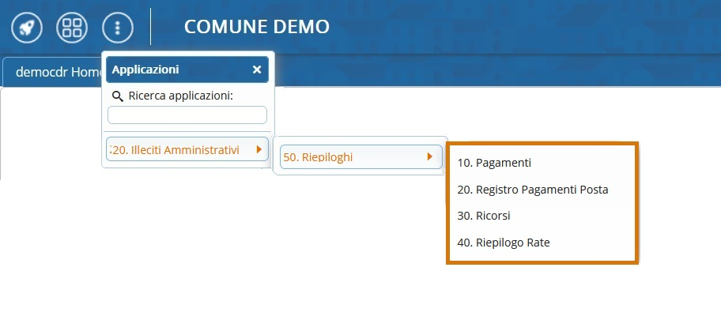

Introduzione alle sottosezioni di 'Riepiloghi'
In queste sottosezioni è possibile inserire o gestire i nostri verbali
per approfondire uno di questi argomenti potete consultarne la
rispettiva guida cliccando sulla parte in verde!
Vediamo nel dettaglio a cosa servono:

- Pagamenti
- Registro Pagamenti Posta
- Ricorsi
- Riepilogo Rate
visualizzazioni.

